**Fechten** **im** **Sportclub** **Berlin** **e.V.**

*Landesleistungszentrum*

Der Sportclub Berlin wurde 1991 gegründet und ist heute einer der erfolgreichsten Fechtvereine in Berlin.

Unser Schwerpunkt liegt im Damen- und Herrenflorett. In den letzten Jahren errangen unsere Fechterinnen und Fechter viele internationale und deutsche Erfolge und Titel.

Als Landesleistungszentrum für Nachwuchs liegt uns eine gute Kinder- und Jugendarbeit am Herzen. Wir fördern außerdem den Leistungs- und Spitzensport.

Aber auch der Breitensport kommt bei uns nicht zu kurz.

Ansprechpartner: Aris Enkelmann Telefon: 030 / 74 77 85 75

E- Mail: [fechten@sc-berlin.de](mailto:fechten@sc-berlin.de) [www.sc-berlin.de](http://www.sc-berlin.de/)

Anmeldung nur mit diesem Flyer per E- Mail!!! Kontonummer:

SC Berlin Volksbank

IBAN: DE70 1009 0000 7209 2030 94

## So findest du uns

Fechthalle Sportforum Berlin

Weißenseer Weg 53

13053 Berlin

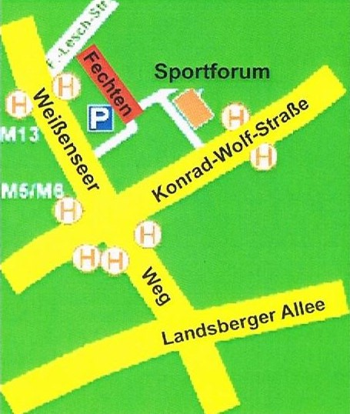

Du erreichst uns mit den Straßenbahnlinien

M5, M6, M13 und M15

Haltestellen:

Sportforum oder Hohenschönhausener Straße

/ Weißenseer Weg

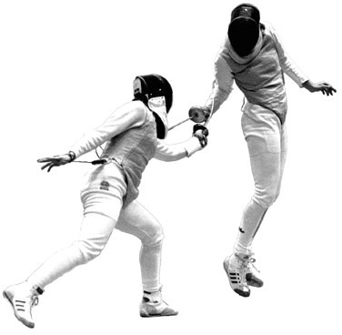

Fechten im SC Berlin

Erwachsenen Fechten

Vom 12.06.bis 03.07.2025



Fechthalle Sportforum Berlin Weißenseer Weg 53

13053 Berlin

## Möchtest du fechten lernen?

Jeder kann Fechten lernen, ob Junge oder Mädchen,

groß oder klein, dick oder dünn, stark oder schwach

## Fechten ist eine tolle Sportart,

die Körper und Seele in Einklang bringen. Fechten ist intelligent, elegant und vielseitig. Auch wenn du am Anfang noch nicht so talentiert bist, kannst du es werden.

## Fechter sind

*Schnell* *wie* *ein* *Sprinter* *Geschickt* *wie* *ein* *Jongleur* *Klug* *wie* *ein* *Schachspieler*

Und wenn du es noch nicht bist,

kannst du es mit viel Training erreichen.

## Treffen,

ohne selbst getroffen zu werden

Unsere Trainer zeigen dir, wie das geht.

## Fechter brauchen Fechtkleidung und Waffen

Keine Angst, du bekommst für den Kurs vom Verein alles, was du brauchst.

Benötigt werden nur normale Sportsachen und Hallenschuhe.

# Neuer Anfängerlehrgang

im

# Florettfechten

**für** **Erwachsene**

**Maximal** **8** **Teilnehmer!!!**



**immer** **Donnerstag** **von** **19:00** **bis** **21:00** **Uhr**

Beginn: Donnerstag, 12. Juni

Ende: Donnerstag, 03. Juli

**Lehrgangskosten:** **45** **Euro**

**0rt:** **Sportforum** **Berlin**

**Fechthalle** **Weißenseer** **Weg** **53**

**13053** **Berlin**

## Anmeldung

Hiermit melde ich mich verbindlich an für den

Erwachsenen Anfängerlehrgang

im SC Berlin e.V.

vom 12.06.bis 03.07.2025

|  |
| --- |
| Name |
| Vorname |
| Geburtsdatum |
| Straße |
| Wohnort |
| Telefon |

Die Kosten von 45,00€

zahle ich bar am ersten Trainingstag



……………………………………………………………………

Unterschrift